Цель: систематизировать знания детей о продуктах питания, активизировать грамматические умения.
Задачи:
- обогатить представления детей о продуктах питания;
- продолжать учить образовывать относительные прилагательные, развивать навыки словообразования, согласовывать их с заданными существительными;
- учить детей отвечать полным предложением, развивать связанную речь;
- составлять предложения с предлогом «в»;
- развивать умение классифицировать и обобщать предметы по существенному признаку.
- закреплять обобщающие понятия;
- развивать мелкую моторику;
- учить синхронизировать речь с движением, делать самомассаж лица и рук; формировать предпосылки комбинированного дыхания, активизировать длительный целенаправленный ротовой выдох;
- вырабатывать самоконтроль за речью;
- укрепление глазных мышц;
- развивать память, внимание, образное мышление, самостоятельность;
- воспитывать сплоченность, доброжелательные отношения друг к другу.

Оборудование:
мультимедиа проектор, презентация «Для веселых поварят», карандаши, картинки с изображение посуды; стаканчики с водой и трубочкой по количеству детей.
Предварительная работа:
проведение занятий «Профессии», «Продукты», заучивание пальчиковой гимнастики «Повар», просмотр презентации «Продукты питания», «Посуда».
Речевой материал:
продукты, крупа, молоко, сахар, сливочное масло, каша, гречневая, манная, рисовая, геркулесовая, пшенная, салат, перец, морковь, лук, помидор, огурец, капуста, котлеты, мясные, рыбные, куриные, морковные, картофельные, мясной отдел, рыбный отдел, хлебобулочный отдел, молочный отдел, сыр, колбаса, молоко, масло, рыба, креветки, батон, селедка, сардельки, бекон, рыба, вареная колбаса.

Ход занятия
1) Организационный момент
Психогимнастика «Солнышко».
Солнце ласково смеётся,
Светит ярко, весело.
С солнышком в кружок мы встанем,
Поиграем вместе с ним.
Солнышко проснулось,
Лобика коснулось,
Лучиками провело,
И погладило, и погладило. (Поглаживание от середины лба к верхней части ушей)
Солнышко проснулось,
К щёчкам потянулось,
Лучиками провело,
И погладило, и погладило. ( Поглаживание от носа к средней части ушей)
Солнце лучиком согрело.
Потеплело, потеплело.
Наши ручки потянулись,
Наши губки улыбнулись. (Поглаживание от середины подбородка к нижней части ушей)
Солнышко проснулось, всем улыбнулось - улыбнитесь друг другу.

2) Объявление темы занятия. Вводная беседа.
Воспитатель: Ребята, вы все когда-нибудь станете взрослыми, окончите школу, потом институт, обретёте профессию, по которой будете работать. А как вы понимаете, что такое профессия?
(Ответы детей).
Воспитатель: Профессия - это труд, которому человек посвящает всю свою жизнь. Профессии возникли очень давно. Еще в древние времена люди изготавливали орудия для охоты - луки, стрелы; кто-то собирал коренья, плоды и ягоды; кто-то обрабатывал шкуры животных и шил одежду из них. Люди распределяли между собой разные дела, каждый выполнял свою работу, которая была необходима для всех. Вот так начали появляться первые профессии. Профессия - это работа. Каждый выбирает себе профессию по душе. Кто-то хорошо рисует и становится художником, кто-то умеет моделировать и шить одежду и становится портным, кому-то интересно водить машину и он выбирает профессию шофера.
А кто-нибудь из вас уже думал, кем он хочет стать в будущем?
(Ответы детей).
Воспитатель: Конечно, выбор профессии – дело непростое и очень ответственное. Ведь выбирая её, вы выбираете дело на всю жизнь. А это значит, что профессия должна вас устраивать во всех отношениях.
Воспитатель: Солнышко принесло нам хорошее настроение, и пригласило к нам в группу необычного гостя, а кого, вы узнаете, если отгадаете загадку.
Ходит в белом колпаке,
С поварёшкою в руке.
Он готовит всем обед:
Кашу, щи и винегрет.

Дети: Это повар.
Воспитатель: Правильно. Сегодня к нам в гости заглянул повар. 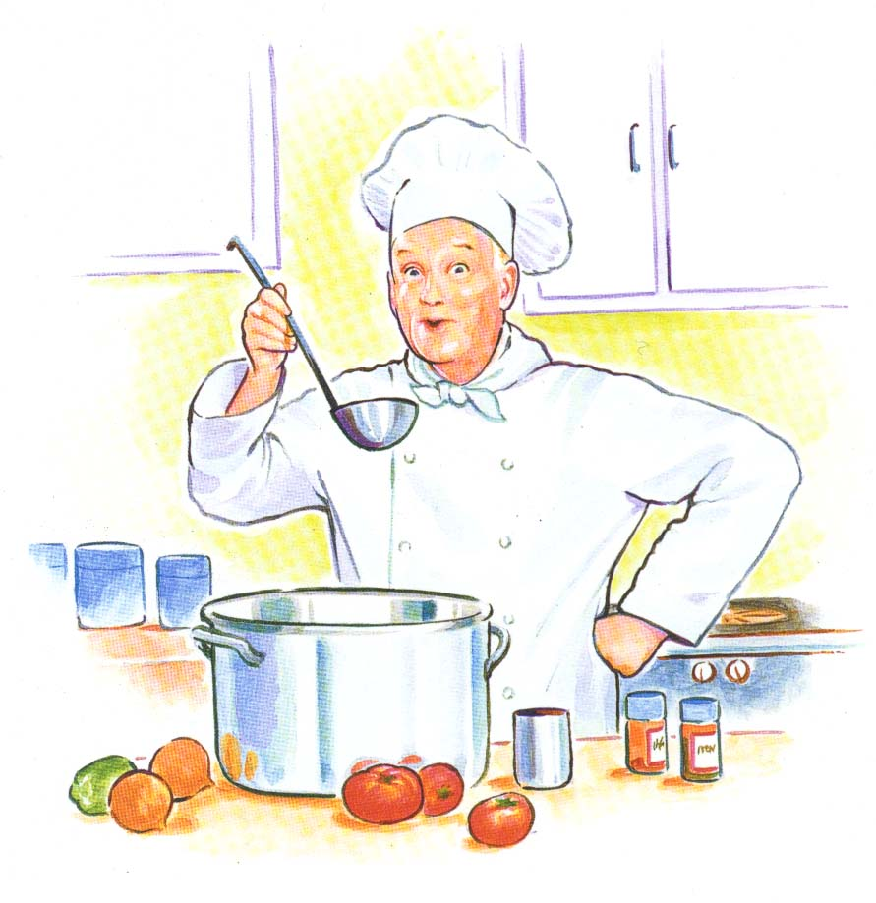СЛАЙД 1

Воспитатель: Ребята, вы знакомы с профессией повара?
Дети: Да.
Воспитатель: Ему захотелось убедиться в этом самому. Он предлагает вам задания.
Задание №1 «Назови, что делает повар?». (Расширение глагольного словаря)
Дети: Варит, жарит, парит, пробует, солит, режет, рубит, мешает.
Задание №2 Игра «Приготовление блюд». ( Развитие лексики и грамматического строя)
Воспитатель: Давайте превратимся в поварят, и вспомним, какие продукты нужны для приготовления разных блюд.
Чтоб детишек накормить.
Повару нужно кашу мне сварить.
Какие продукты нужно взять для приготовления каши? (крупы, молоко, масло, сахарный песок). Молодцы!

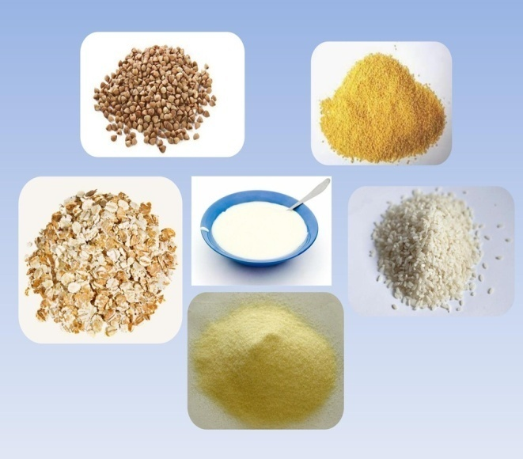СЛАЙД 2
Воспитатель: Какая получится каша, если мы возьмем гречку? Рис? Пшено? Манку? Геркулес? (Ответы детей)
Воспитатель: Молодцы! А сейчас из овощей сделайте салатик поскорей. Посмотрите и скажите, что мы положим в овощной салат, называйте по-порядку. (Ответы детей)

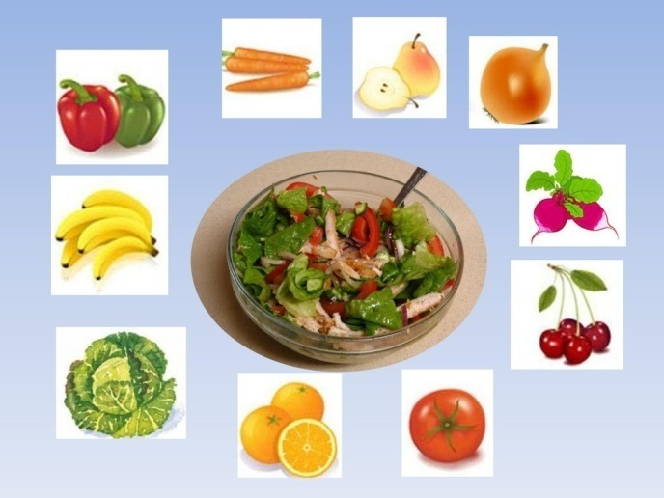СЛАЙД 3

Воспитатель: Молодцы. И с этим занятием справились.

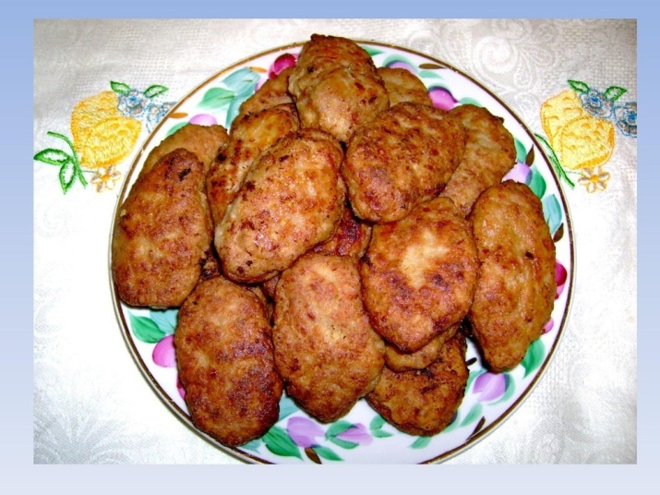СЛАЙД 4

Воспитатель: Повар пожарил котлет.
Будет вкусным ваш обед.
Какие котлеты мог приготовить наш повар? Из курицы? Капусты? Моркови? Мяса? Рыбы? Картофеля? (Ответы детей)

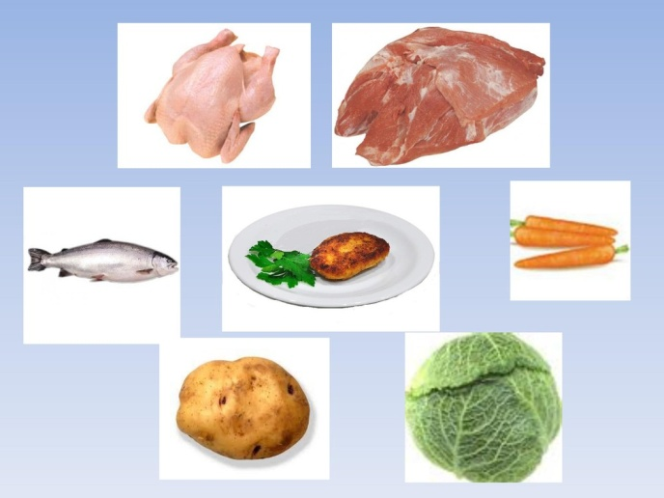СЛАЙД 5

3) Физкультминутка «Продукты питания»
В магазин мы все ходили и продукты там купили:
(идут по кругу)
Хлеба, мяса, молока, масла, рыбы, творога,
(взмах руками влево, вправо)
Все к обеду припасли,
(прямо, широко разводят руки)
Чуть до дома донесли.
(приседают)

Задание №3 Игра «Четвёртый лишний»
Воспитатель: А сейчас для вас игра, повар перепутал продукты. Что лишнее, как вы думаете? И почему? Сыр, колбаса, молоко, масло (колбаса лишняя потому, что она продается в мясном отделе, а все остальные продукты в молочном).

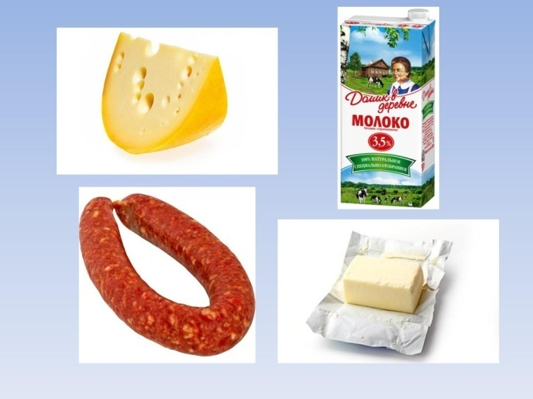СЛАЙД 6

Задание №4 Письменная работа по заданию.
Воспитатель: Вы все дружно отвечали, а сейчас поработаем самостоятельно, но для начала выполним пальчиковую разминку.
4) Пальчиковая игра «Повар»
Повар готовил обед, (Ребром ладони стучат по столу).
А тут отключили свет. (Загибают большой палец на левой руке).
Повар леща берет.
И опускает в компот. (Загибают указательный палец).
Бросает в котел поленья, (средний)
В печку кладет варенье (безымянный)
Мешает суп кочерёжкой, (мизинец)
Угли бьет поварешкой.
Сахар сыплет в бульон.
И очень довольный он! (Разводят руками).

Воспитатель: Перед вами на столах лежат картинки, переверните их.
Вопросы: 1) Что ты видишь на картинке?
2) Назови одним словом всё, что нарисовано?
3) Для чего нужна эта посуда? (Ответы детей)
4) Посуду раскрась разными цветами? (Самостоятельная работа)

Итог выполнения самостоятельной работы.
5) Гимнастика для глаз
Воспитатель: Солнышко лучистое хочет с вами поиграть. Сделайте мостик из рук, выпрямите спины, сядьте ровно, следите глазками за солнышком. Посмотрите вверх, вниз, вправо, влево по дуге.
Задание №5 «Отгадай посуду по описанию».
Воспитатель: Она большая, металлическая. У неё есть дно, стенки, ручка, крышка, края. В ней можно приготовить суп, кашу, компот… Что это?
Дети: Это кастрюля.
Воспитатель: Совершенно верно. (Аналогично чайник, сковорода, кувшин).
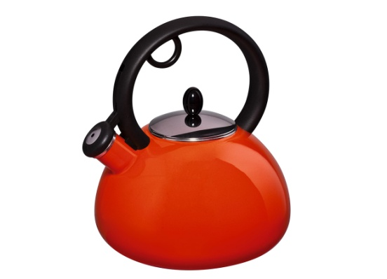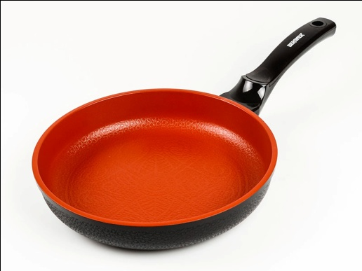
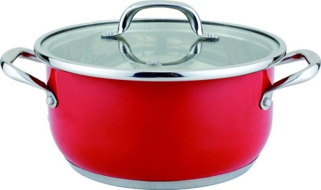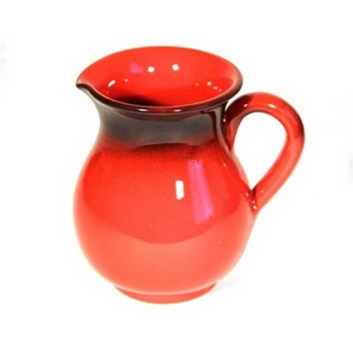СЛАЙД 7

Задание №6 «Опиши предмет» (с использованием мнемотаблицы)

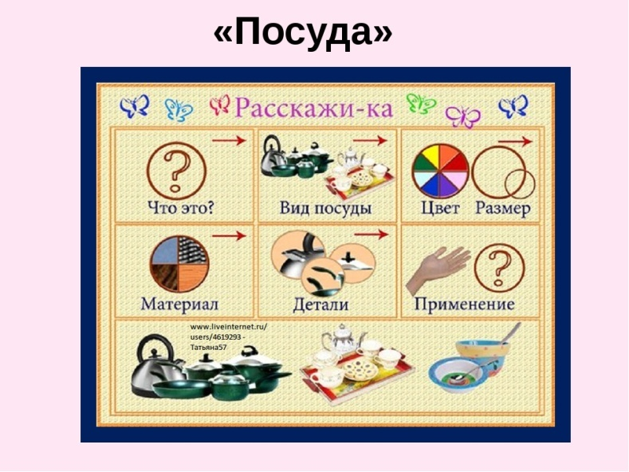СЛАЙД 8

6) Развитие дыхания (направленное на развитие воздушной струи)
Воспитатель: Молодцы! Вы сегодня хорошо работали. За ваши знания и старания повар угощает вас чаем. Но вы должны ему помочь вскипятить чай. Возьмите стаканчики. Сделаем бурлящий чай. Чем больше пузырьков, тем вкуснее будет чай! Делаем вдох носом, а выдох ртом.
Итог занятия.
Воспитатель:1)О чем мы сегодня говорили?
2) С какой профессией познакомились?
3) Что делает повар?
4) Какие задания выполняли?
5) Что было трудным?
6) Что тебе понравилось больше всего?
Воспитатель: Вы меня тоже сегодня ребята порадовали. Спасибо, я вами довольна. А в награду за вашу работу повар испёк мордовские блины под названием «Президентские», которые берут своё начало из села Старая Теризморга Старошайговского района. Попробуйте очень вкусные.

Государственное бюджетное образовательное учреждение дополнительного профессионального образования (повышения квалификации) специалистов «Мордовский республиканский институт образования»
Кафедра дошкольного и начального образования

Тема « Профессия - повар».
(конспект занятия составлен по рабочей тетради «Знакомимся с профессиями».
(Автор- составитель: Антонова М. В.)

Выполнила: Лашманова М. В.
воспитатель МБДОУ
«Детский сад №8
комбинированного вида»
Рузаевского муниципального района

Саранск 2017год

